Лабораторная работа №11
Управление загрузкой системы
Хохлачёва Полина Дмитриевна
Содержание

1 Цель работы
Получить навыки работы с загрузчиком системы GRUB2

2 Выполнение лабораторной работы
В файле меняем параметры(рис. 1).
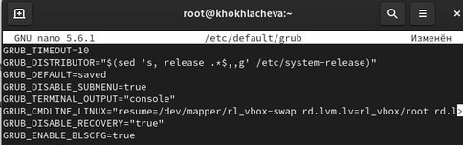
Рис. 1: Параметры
Запускаем терминал, получаем полномочия администратора, открываем файл, записываем изменения, перезагрузка системы(рис. 2).
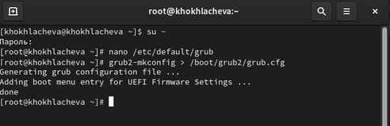
Рис. 2: Файл
Удаляем опции rhgb и quit, загружаем ядро системы(рис. 3).
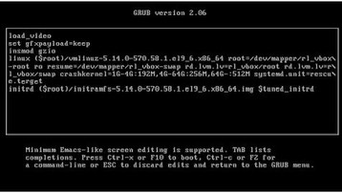
Рис. 3: Ядро
С помощью команды systemctl list-units, смотрим список всех файлов модулей(рис. 4).
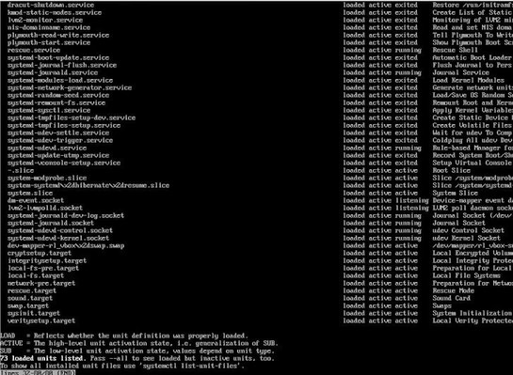
Рис. 4: Спиосок
Смотрим задействованные переменные среды оболочки и перезагружаем систему(рис. 5).
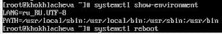
Рис. 5: Среда
Заходим в режим редактора(рис. 6).
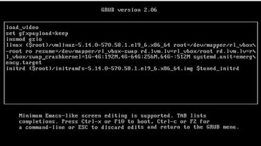
Рис. 6: Редактор
С помощью команды systemctl list-units смотрим список всех загруженных файлов модулей и убеждаемся, что их количество уменьшилось(рис. 7).
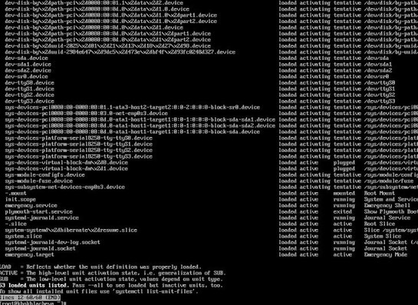
Рис. 7: Список
Входим в режи м редактора для сброса пароля(рис. 8).
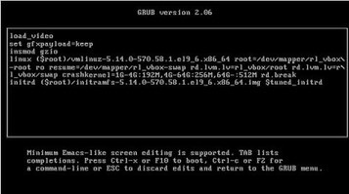
Рис. 8: Сброс пароля
Получаем доступ к системному образу для чтения и записи, делаем содержимое каталога новым корневым каталогом, устанавливаем новый пароль,загружаем политику SELinux, устанавливаем вручную правильный тип контекста(рис. 9).
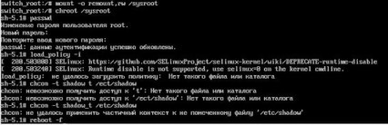
Рис. 9: Пароль
Входим в систему с изменённым паролем(рис. ¿fig:0010?).
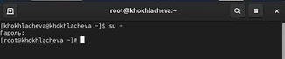
Рис. 10: Пароль

3 Ответы на вопросы
- Какой файл конфигурации следует изменить для применения общих изменений в GRUB2? /etc/default/grub
- Как называется конфигурационный файл GRUB2, в котором вы применяете изменения для GRUB2? /etc/default/grub
- После внесения изменений в конфигурацию GRUB2, какую команду вы должны выполнить, чтобы изменения сохранились и воспринялись при загрузке системы? sudo update-grub (для Debian/Ubuntu-подобных систем) или sudo grub2-mkconfig -o /boot/grub2/grub.cfg (для Fedora/CentOS/RHEL-подобных систем).

4 Выводы
Мы получили навыки работы с загрузчиком системы GRUB2

